Κανόνες Ασφαλείας όταν εργάζομαι στην κουζίνα
Σημαντικά βήματα πριν ξεκινήσω να μαγειρεύω:
- Πρώτα διαβάζω καλά τη συνταγή.
Ζήτησε από έναν ενήλικα να αγοράσει τα υλικά από μια υπεραγορά.
- Πριν μαγειρέψω πάντοτε ακολουθώ τους κανόνες προσωπικής υγιεινής και υγιεινής του χώρου.
- Μαζεύω τα μαλλιά μου, πλένω τα χέρια μου και τηρώ αυστηρά τους κανόνες ασφαλείας που ακολουθούν:

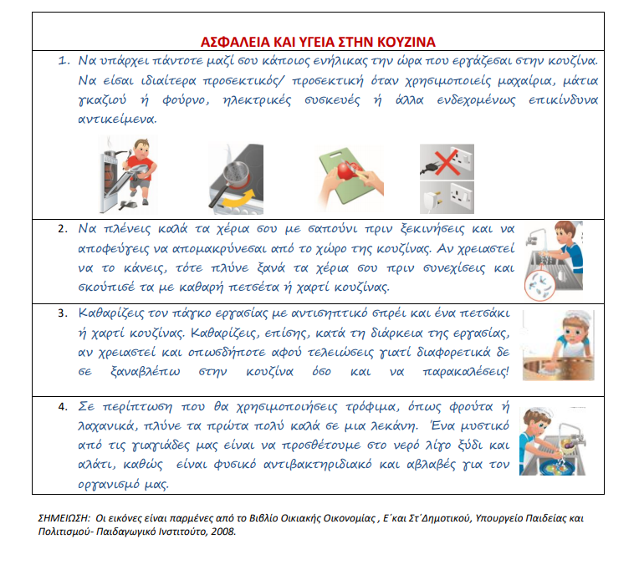

- Αν έλαβες υπόψη σου όλα τα προηγούμενα είσαι έτοιμος για δουλειά.
- Και μην ξεχνάς :

΄Εχω πάντοτε κοντά μου
έναν ενήλικα να με βοηθά.

Καλή επιτυχία!!!

